Diagramas de casos de uso: RESIDENCIA Carlos GN
Actores:
- A01.Residente
- A02.Departamento Económico
- A03.Conserje
- A04.Secretaría
- A05.Director
- A06.Personal Directivo

Casos de usos:
- CU01.Controlar acceso al recinto
- CU02.Controlar servicios contratados
- CU03.Consultar servicios contratados
- CU04.Desactivar servicios
- CU05.Asignar tarjeta RFID
- CU06.Activar servicios
- CU07.Emitir remesa de cobros
- CU08.Generar informe contratación
- CU09.Generar informe ocupación
- CU10.Consultar datos residente
- CU11.Ver estado ocupación
- CU12.Generar informe permanencia
- CU13.Enviar notificación
- CU14.Solicitar informe de ocupación anónimo
- CU15.Realizar copia seguridad
- CU16.Proceder remesa
- CU17.Guardar copia seguridad
- CU18.Comunicar residente

Diagrama casos usos:
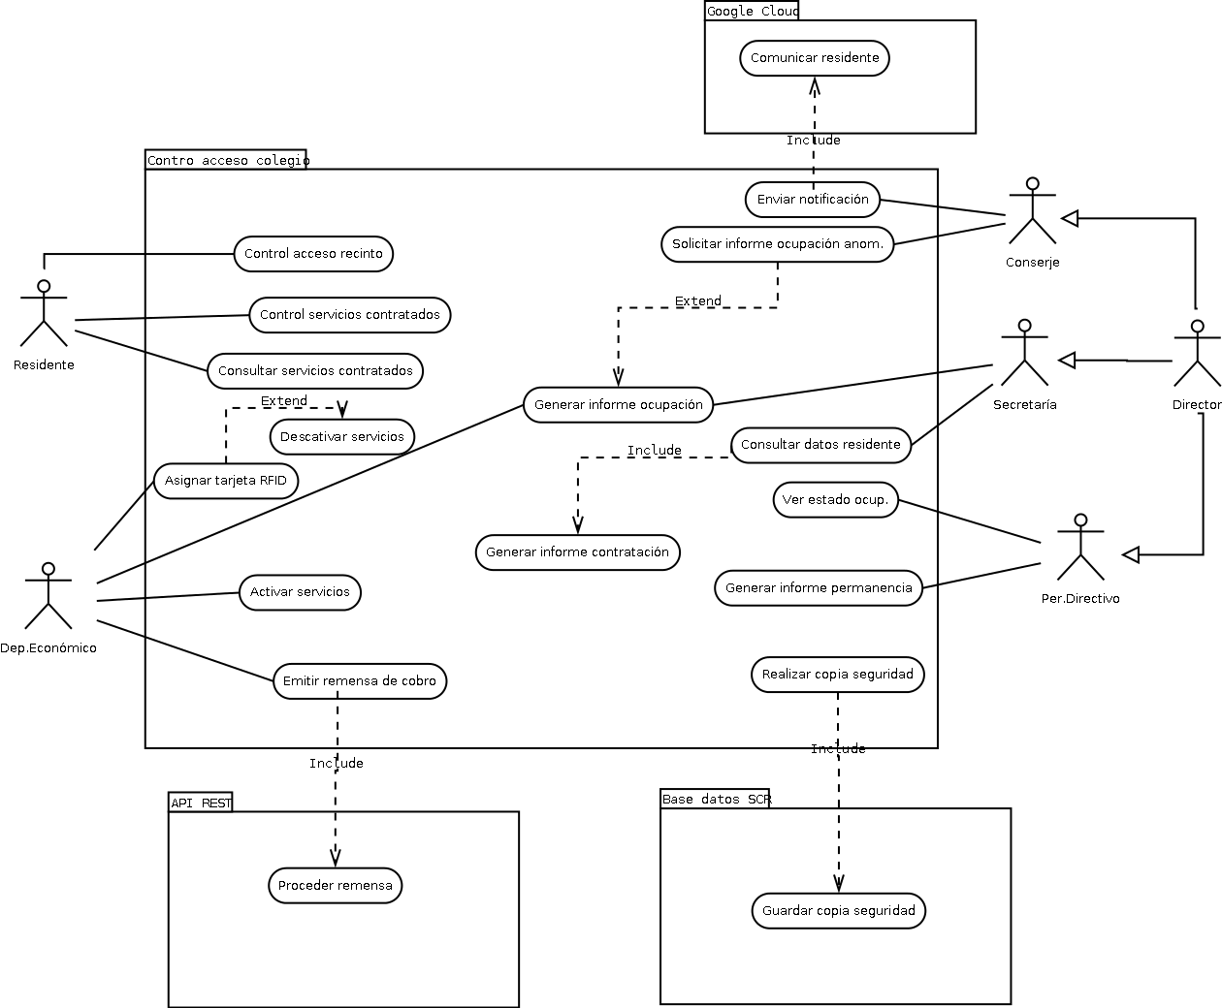

Documentación caso de uso:
CU07 – Emitir remesa
Descripción: El sistema permite al Departamento Económico generar la remesa mensual de cobros de los servicios contratados por los residentes. El proceso incluye la conexión automática con el sistema bancario (API REST) para enviar la información y procesar los cobros.

Actor principal: Departamento Económico

Actores secundarios: Sistema Bancario (API REST)

Curso normal de los acontecimientos: El Departamento Económico selecciona la opción “Emitir remesa”. El sistema recopila la información de los servicios contratados y los importes asociados. El sistema genera el archivo de remesa con los datos de cobro. El sistema se comunica mediante API REST con el sistema bancario. El sistema bancario realiza el procesamiento de la remesa.

